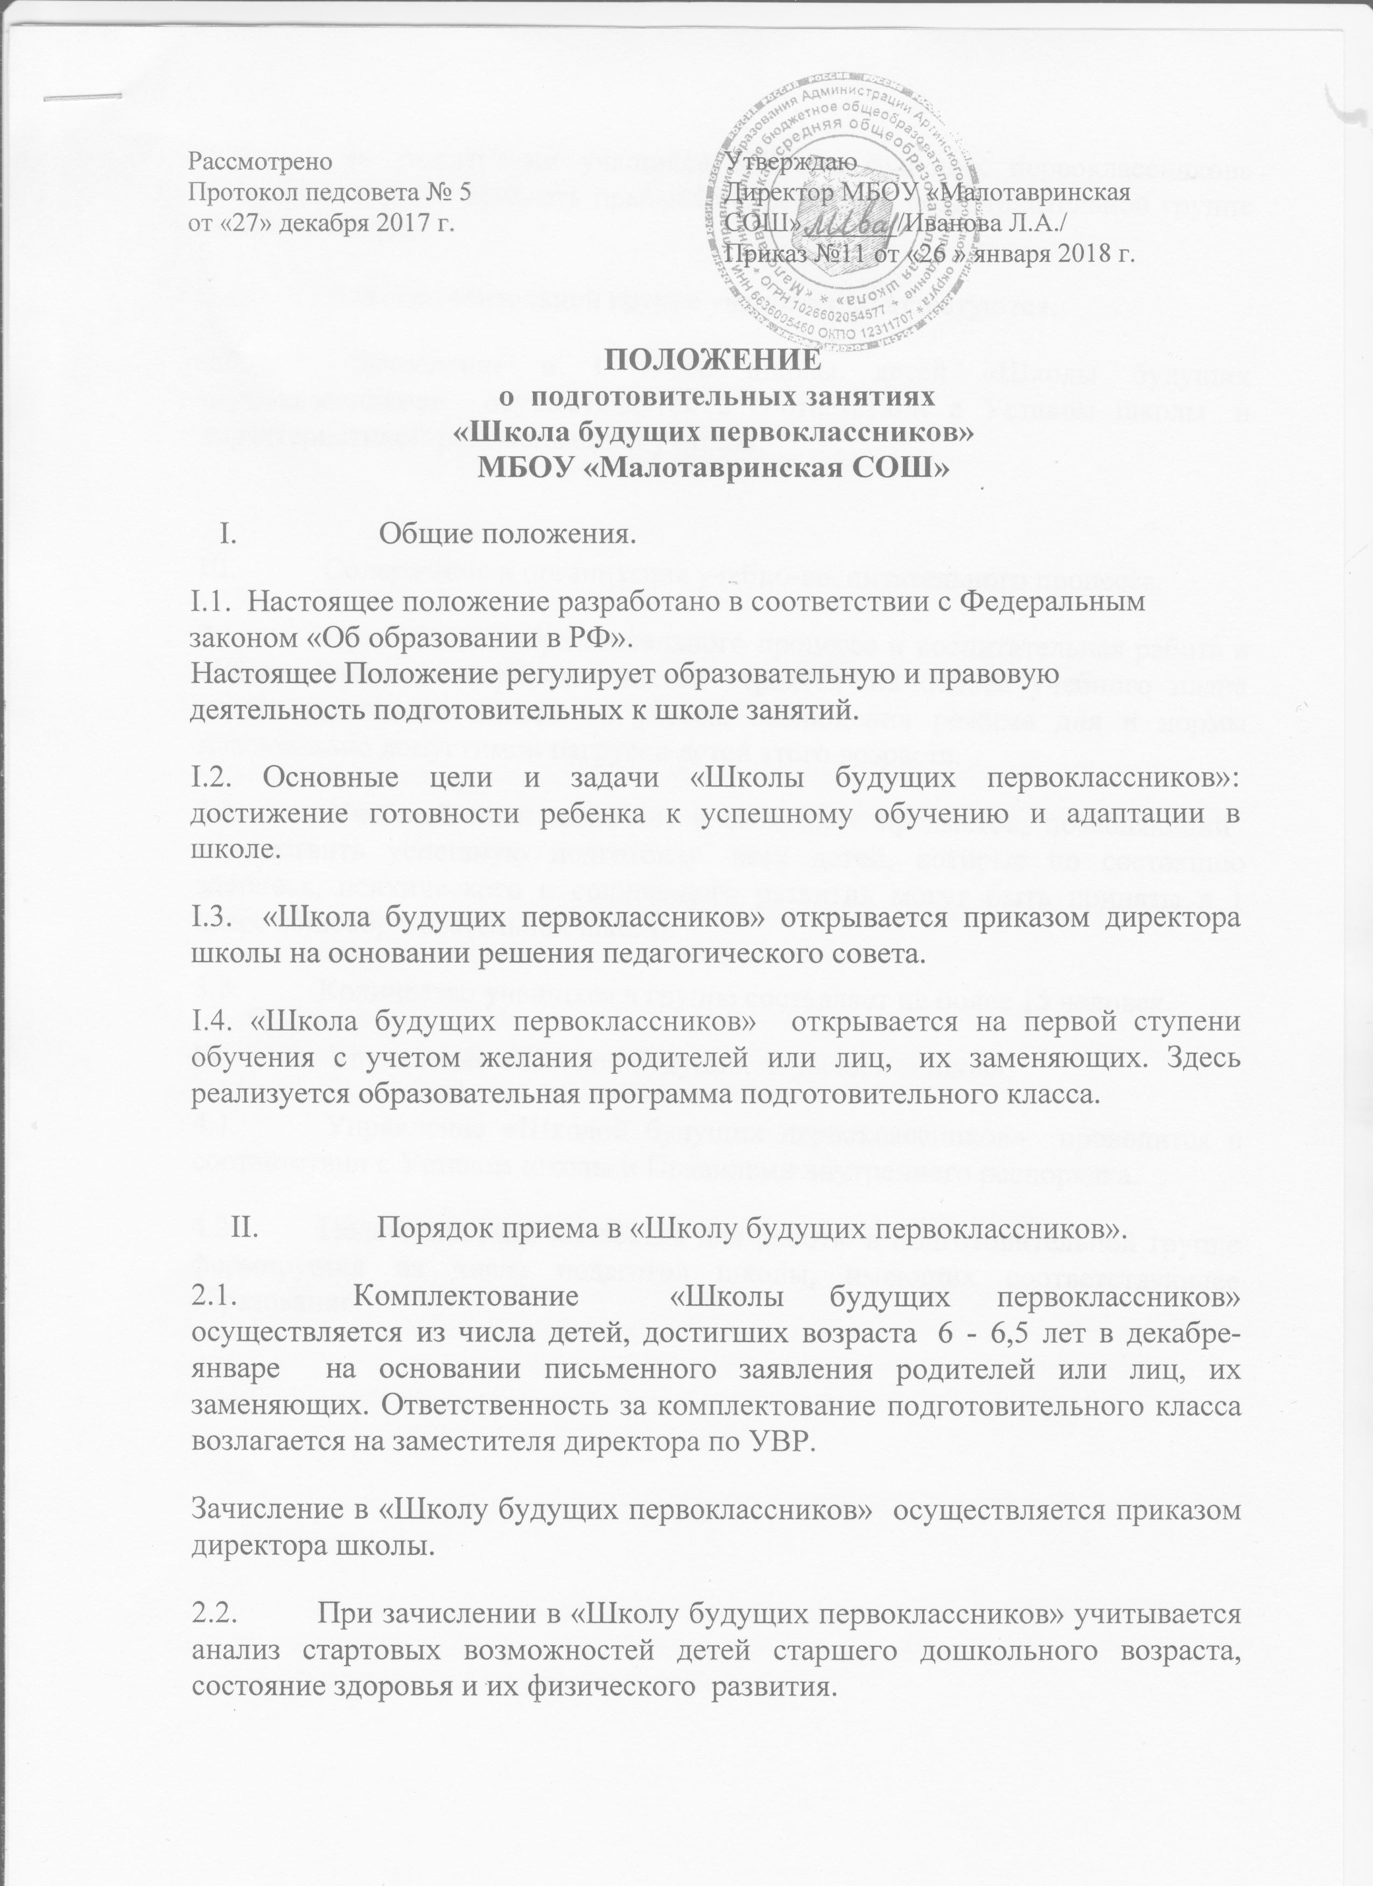

Рассмотрено  Протокол педсовета № 5  от «27» декабря 2017 г. | Утверждаю  Директор МБОУ «Малотавринская СОШ»: Иванова Л.А.  Приказ №11 от «26 » января 2018 г.

ПОЛОЖЕНИЕ
о подготовительных занятиях
«Школа будущих первоклассников»
МБОУ «Малотавринская СОШ»
I. Общие положения.
I.1. Настоящее положение разработано в соответствии с Федеральным законом «Об образовании в РФ».
Настоящее Положение регулирует образовательную и правовую деятельность подготовительных к школе занятий.
I.2. Основные цели и задачи «Школы будущих первоклассников»: достижение готовности ребенка к успешному обучению и адаптации в школе.
I.3. «Школа будущих первоклассников» открывается приказом директора школы на основании решения педагогического совета.
I.4. «Школа будущих первоклассников» открывается на первой ступени обучения с учетом желания родителей или лиц, их заменяющих. Здесь реализуется образовательная программа подготовительного класса.

II. Порядок приема в «Школу будущих первоклассников».
2.1. Комплектование «Школы будущих первоклассников» осуществляется из числа детей, достигших возраста 6 - 6,5 лет в декабре-январе на основании письменного заявления родителей или лиц, их заменяющих. Ответственность за комплектование подготовительного класса возлагается на заместителя директора по УВР.
Зачисление в «Школу будущих первоклассников» осуществляется приказом директора школы.
2.2. При зачислении в «Школу будущих первоклассников» учитывается анализ стартовых возможностей детей старшего дошкольного возраста, состояние здоровья и их физического развития.
2.3. За родителями учащихся «Школы будущих первоклассников» сохраняется право прервать пребывание ребенка в подготовительной группе по их заявлению.
2.4. В подготовительной группе учащиеся не аттестуются.
2.5. Зачисление в 1 класс школы детей «Школы будущих первоклассников» осуществляется в соответствии с Уставом школы и характеристикой-рекомендацией учителя.

III. Содержание и организация учебно-воспитательного процесса.
3.1. Организация образовательного процесса и воспитательная работа в «Школе будущих первоклассников» строятся на основе учебного плана подготовительного класса с учетом соблюдения режима дня и нормы максимально допустимой нагрузки детей этого возраста.
3.2. Учебный план включает в себя блок предметов, позволяющий осуществить успешную подготовку всех детей, которые по состоянию здоровья, психического и социального развития могут быть приняты в 1 класс общеобразовательной школы.
3.3. Количество учащихся в группе составляет не более 15 человек.
IV. Управление «Школой будущих первоклассников».
4.1. Управление «Школой будущих первоклассников» проводится в соответствии с Уставом школы и Правилами внутреннего распорядка.
4.2. Педагогический коллектив для работы в подготовительной группе формируется из числа педагогов школы, имеющих соответствующее образование.

